

**滨江小三班**

**2024/6/26**

天气：雨

”

****

入园情况：今天来了23位小朋友，**刘欣远**等小朋友请了病假。

整理物品情况：**杨皓宇、沈懿心、朱梓宸、苏言哲、李芊烨、朱瑾瑜、陈硕、赵嘉玥、谢嘉赟、赵中熠、晁乐怡、于朗、樊予诺、张昱安、朱子贝、印梦瑶、黄沐尔、李艺可、李苏琪、丁依沐、刘子文、张轩齐、陶子沐**等小朋友能够主动和老师、小伙伴们打招呼！**杨皓宇、沈懿心、朱梓宸、苏言哲、李芊烨、朱瑾瑜、陈硕、赵嘉玥、谢嘉赟、赵中熠、晁乐怡、于朗、樊予诺、张昱安、朱子贝、印梦瑶、黄沐尔、李艺可、李苏琪、丁依沐、刘子文、张轩齐、陶子沐**等小朋友能主动将水杯绕好、物品放整齐。

****

**活动名称：数学活动《找一样多》**

**活动简介：**3岁半到4岁的幼儿已经开始掌握计数活动，并学会按计数活动的要素进行计数，形成了最初的数概念。找一样多是指在四张不同数量的实物卡片中找出和范例数量相等的卡片连起来（数量在5以内）。这需要幼儿能熟练的数出每种物体的数量后进行比较后找出。

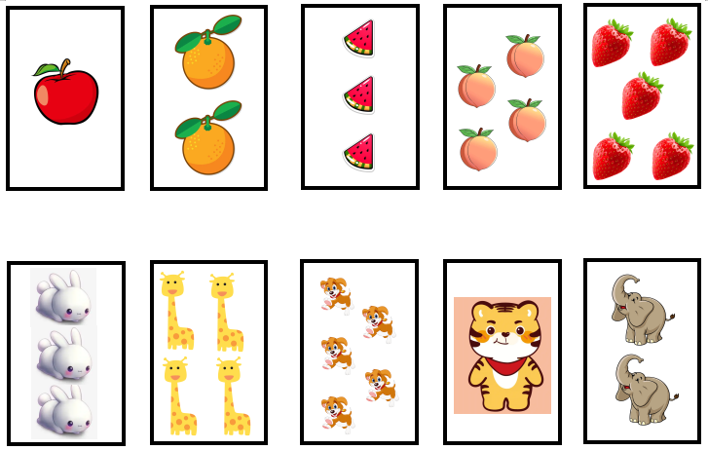在活动中，**杨皓宇、沈懿心、朱梓宸、苏言哲、李芊烨、朱瑾瑜、陈硕、赵嘉玥、谢嘉赟、赵中熠、晁乐怡、于朗、樊予诺、张昱安、朱子贝、印梦瑶、黄沐尔、李艺可、李苏琪、丁依沐、刘子文、张轩齐、陶子沐**等小朋友的坐姿端正，认真倾听；**杨皓宇、沈懿心、朱梓宸、苏言哲、李芊黄沐尔、李艺可、李苏琪、丁依沐、刘子文、张轩齐、陶子沐**等小朋友能准确找出相同数量的事物，并能用语言讲述操作结果；**杨皓宇、沈懿心、朱梓宸、苏言哲、李芊烨、朱瑾瑜、陈硕、赵嘉玥、谢嘉赟、赵中熠、晁乐怡、于朗、樊予诺、张昱安、朱子贝、印梦瑶、黄沐尔、李艺可、李苏琪、丁依沐、刘子文、张轩齐、陶子沐**等小朋友能进一步感知5以内的数量。

|  |  |
| --- | --- |
| IMG_0536 | IMG_0537 |
| IMG_0538 | IMG_0539 |

**mmexport1590938236088mmexport159093823608803户外活动**

**活动区域：综合区**

**活动内容：羊角球、皮球、摇摇马等。**

**活动目标：1.能用双手向上抛球。**

**2.能安全地进行游戏，有保护自己和他人的意识。**

**3.能有序排队、轮流玩游戏。**

**护理情况：杨皓宇、沈懿心、朱梓宸、苏言哲、李芊烨、朱瑾瑜、陈硕、赵嘉玥、谢嘉赟、赵中熠、晁乐怡、于朗、樊予诺、张昱安、朱子贝、印梦瑶、黄沐尔、李艺可、李苏琪、丁依沐、刘子文、张轩齐、陶子沐**等小朋友能自主喝水，喜欢饮用白开水；**杨皓宇、沈懿心、朱梓宸、苏言哲、李芊烨、朱瑾瑜、陈硕、赵嘉玥、谢嘉赟、赵中熠、晁乐怡、于朗、樊予诺、张昱安、朱子贝、印梦瑶、黄沐尔、李艺可、李苏琪、丁依沐、刘子文、张轩齐、陶子沐**等小朋友能自主擦汗或者请老师帮忙。

|  |  |
| --- | --- |
| **C:/Users/Administrator/Desktop/IMG_0533.JPGIMG_0533** | **C:/Users/Administrator/Desktop/QQ图片20240613120653.jpgQQ图片20240613120653** |
| **C:/Users/Administrator/Desktop/QQ图片20240613120705.jpgQQ图片20240613120705** | **C:/Users/Administrator/Desktop/QQ图片20240613120709.jpgQQ图片20240613120709** |

mmexport1590938236088mmexport1590938236088

**04生活活动**

**用餐情况**

晨点：牛奶、肉松饼。

午餐：藜麦饭、青椒卤鸭胗、番茄炒鸡蛋、生菜鱼圆汤。

水果：葡萄、黄瓜。

午点：绿豆百合枸杞汤。

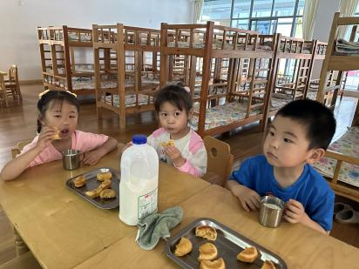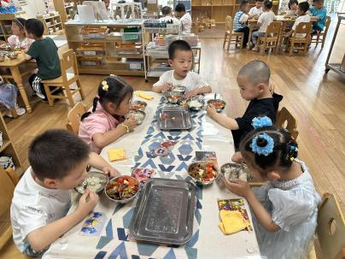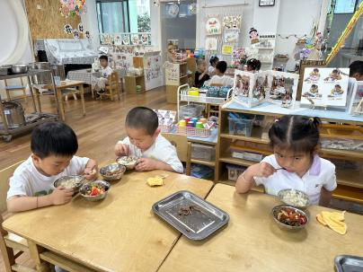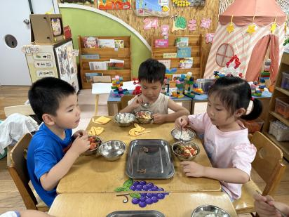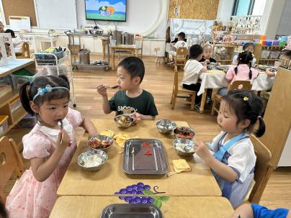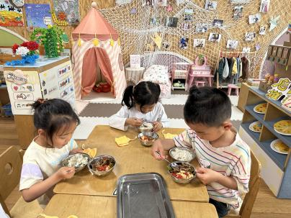

**6.26午餐情况**

|  |  |  |  |  |  |  |  |
| --- | --- | --- | --- | --- | --- | --- | --- |
| **姓名** | **光盘小达人** | **桌面整洁** | **握勺姿势** | **姓名** | **光盘小达人** | **桌面整洁** | **握勺姿势** |
| 杨皓宇 | ○ | ○ | ○ | 陶子沐 | ○ | ○ | ○ |
| 刘子文 | ○ | ○ | ○ | 苏言哲 | ○ | ○ | ○ |
| 沈懿心 | ○ | ○ | △ | 张轩齐 | ○ | ○ | ○ |
| 陈硕 | ○ | △ | ○ | 樊予诺 | ○ | ○ | ○ |
| 朱瑾瑜 | ○ | ○ | ○ | 丁依沐 | ○ | ○ | ○ |
| 刘欣远 | 请假 | | | 李艺可 | ○ | ○ | ○ |
| 朱梓宸 | ○ | ○ | ○ | 印梦瑶 | ○ | ○ | ○ |
| 赵中熠 | ○ | ○ | △ | 朱子贝 | ○ | ○ | ○ |
| 于朗 | ○ | ○ | ○ | 李芊烨 | ○ | ○ | ○ |
| 张昱安 | ○ | ○ | ○ | 黄沐尔 | ○ | ○ | ○ |
| 赵嘉玥 | ○ | ○ | ○ | 晁乐怡 | ○ | ○ | ○ |
| 谢嘉赟 | ○ | ○ | ○ | 李苏琪 | ○ | ○ | ○ |

**（**注：○做到了，△再加油**）**

**午睡情况**

所有小朋友都能够在13:00前自主入睡，如**杨皓宇、沈懿心、朱梓宸、苏言哲、李芊烨、朱瑾瑜、陈硕、赵嘉玥、谢嘉赟、赵中熠、晁乐怡、于朗、樊予诺、张昱安、朱子贝、印梦瑶、黄沐尔、李艺可、李苏琪、丁依沐、刘子文、张轩齐、陶子沐**等。

**自理能力**

**杨皓宇、沈懿心、朱梓宸、苏言哲、李芊烨、朱瑾瑜、陈硕、赵嘉玥、谢嘉赟、赵中熠、晁乐怡、于朗、樊予诺、张昱安、朱子贝、印梦瑶、黄沐尔、李艺可、李苏琪、丁依沐、刘子文、张轩齐、陶子沐**能根据冷热穿脱衣物，并将衣服正确地用衣架挂起来，并能够与小朋友互相帮助脱衣服。